Sprawdzian 3.

Rzeczpospolita i jej upadek

grupa A

........................................................................................................................................
imię i nazwisko

.................... | ................ / 21 | ....................
klasa | liczba punktów | ocena

Zadanie 1. (0–2)
Przyjrzyj się mapie i wykonaj polecenia.

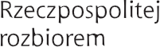

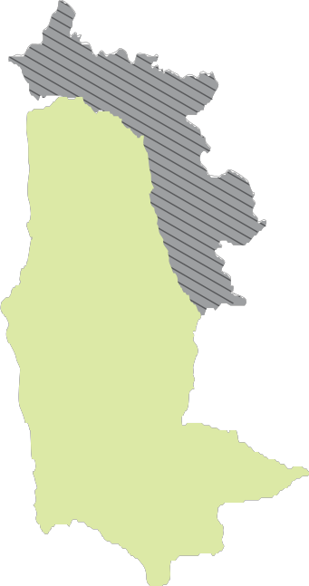

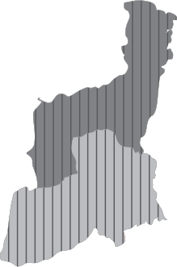

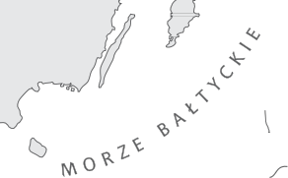

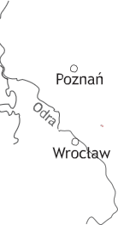

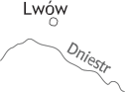

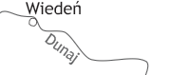

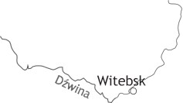

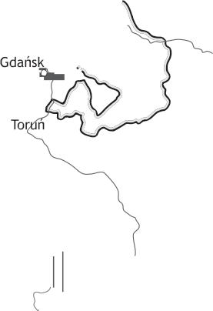

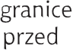

a) Podaj wiek, w którym doszło do wydarzeń ukazanych na mapie.

....................................................................................................................

b) Wyjaśnij krótko, dlaczego doszło do tych wydarzeń.

....................................................................................................................

....................................................................................................................

Zadanie 2. (0–4)
Wydarzeniom w tabelce przyporządkuj daty zaznaczone na osi czasu. W od-
powiednich miejscach tabelki wpisz cyfry 1, 2, 3 i 4.

a) | bitwa pod Wiedniem
b) | odnowienie Akademii Krakowskiej
c) | wybuch powstania kościuszkowskiego
d) | podpisanie pokoju kończącego konflikt ze Szwedami określany jako  potop

1 2 3 4

1400 1500 1600 1700 1800

Zadanie 3. (0–3)
Zaznacz trzy informacje związane z postacią przedstawioną na ilustracji.
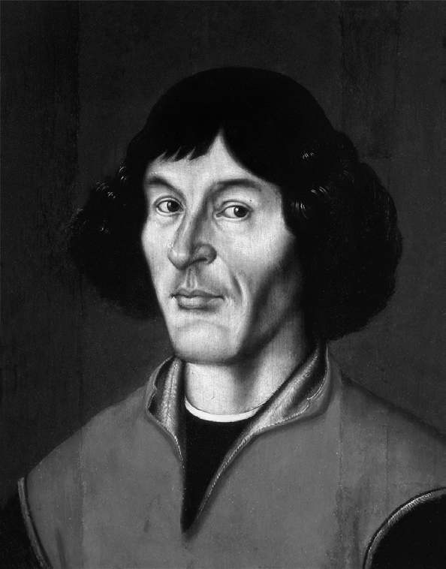

Był astronomem. Pochodził z Torunia.
„Wstrzymał Ziemię, ruszył Słońce”. Studiował w Akademii Krakowskiej. Był uczonym zajmującym się biologią.
Domena publiczna

Mikołaj Kopernik

Zadanie 4. (0–3)
Podane niżej zdania zakwalifikuj jako prawdę lub fałsz. Dopisz obok nich w kolejnych rubrykach tabelki odpowiednią literę: P (prawda) lub F (fałsz).

a) | Husaria to machina oblężnicza używana do przełamywania linii wroga  lub rozrywania jego szyków.
b) | Autorem słów Pieśni Legionów Polskich we Włoszech był Józef Wybicki.
c) | W okresie powstania styczniowego na ziemiach zaboru rosyjskiego działało utworzone przez Polaków tajne państwo.

Przyjrzyj się ilustracjom, a następnie zaznacz prawidłowe odpowiedzi.

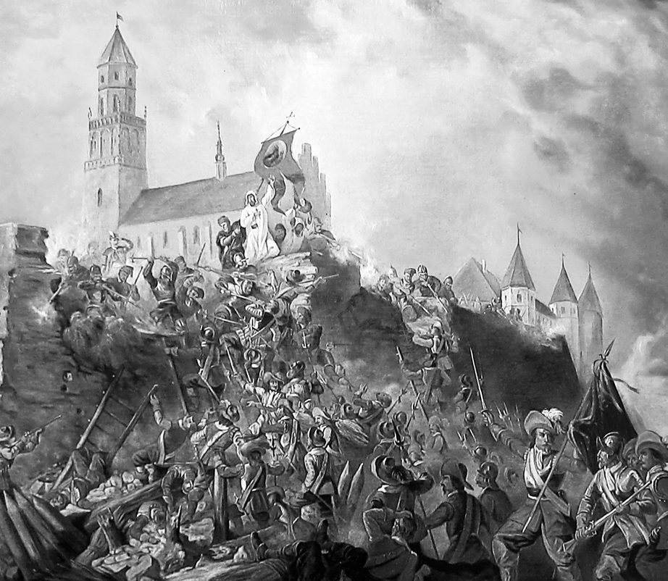
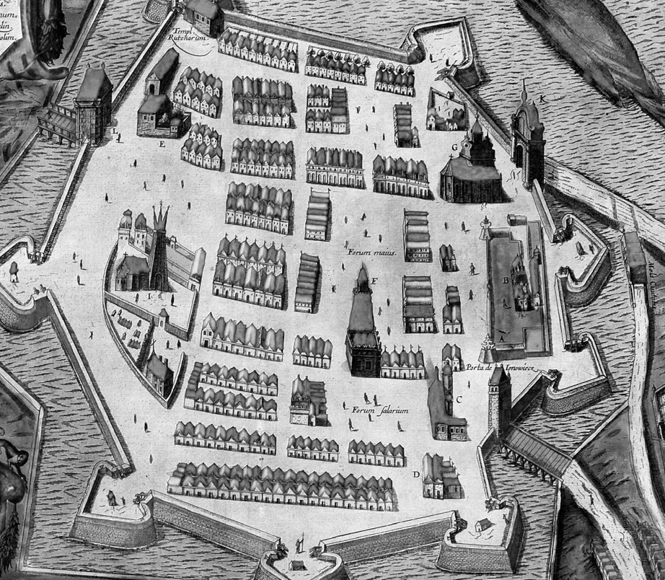

Domena publiczna
Domena publiczna
1. Obrona Jasnej Góry 2. Plan Zamościa

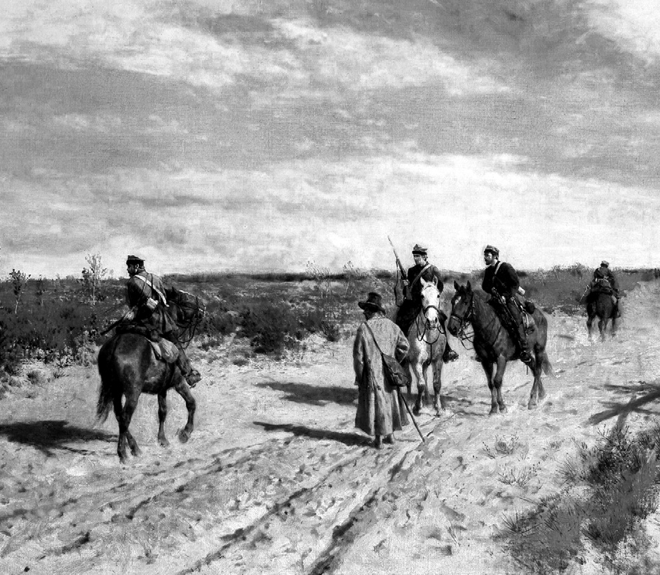
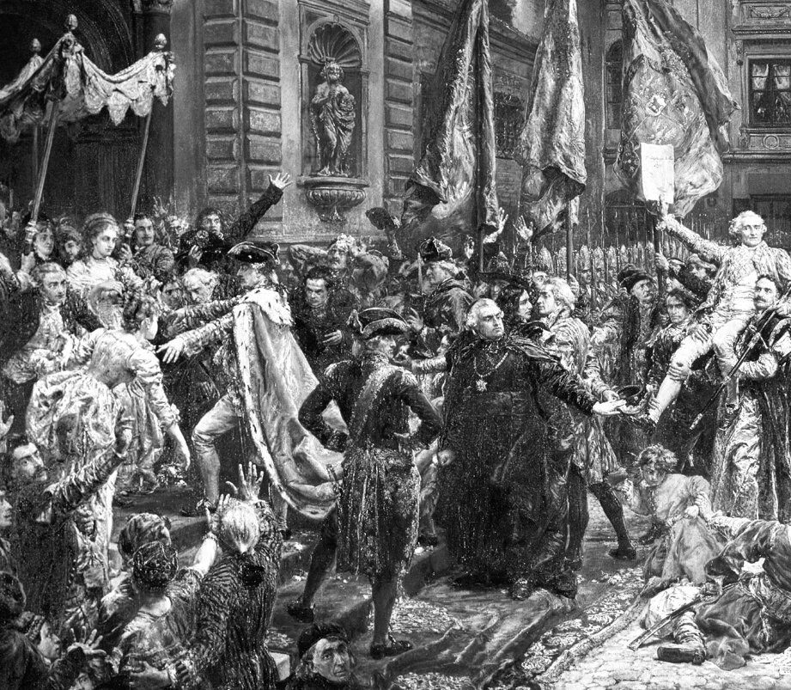

Domena publiczna
Domena publiczna
3. Patrol powstańczy 4. Konstytucja 3 maja

a) Wydarzenie ukazane na ilustracji oznaczonej numerem 1

nastąpiło w XVI w.

jest związane z potopem szwedzkim. doprowadziło do upadku państwa polskiego.
jest związane z działalnością Jana Zamoyskiego.

b) Ilustracja przedstawiająca próbę naprawy państwa polskiego została oznaczona
numerem

1. 2. 3. 4.

c) Ilustracja ukazująca wydarzenie, do którego doszło w okresie zaborów, została
oznaczona numerem

1. 2. 3. 4.

Napisz, o kim mowa.

a) Polski dowódca wojskowy. Podczas potopu prowadził ze Szwedami wojnę szarpa-
ną, czyli partyzancką.

....................................................................................................................

b) Król Polski w latach 1674–1696. Najwybitniejszy wódz w dziejach Rzeczpospolitej. Pod jego dowództwem Polacy odnieśli zwycięstwo nad Turkami w czasie odsieczy Wiednia.

....................................................................................................................

Zadanie 7. (0–2)
Przeczytaj tekst źródłowy i odpowiedz na pytania.

Do współobywateli! Wierny ojczyźnie mojej do ostatniego momentu walczyłem za jej wolność pod nieśmiertelnym Kościuszką. Upadła ona pod przemocą i nie zostaje nam jak pocieszające wspomnienie, żeśmy krew przelewali za ziemię przodków na- szych [...]. Polacy, nadzieja powstaje [...], Francja zwycięża, ona się bije za sprawę narodów [...], idźmy pod jej chorągwie [...]. Już oficerowie i żołnierze [...] są ze mną; już się bataliony formują; przybywajcie koledzy [...].
W kwaterze głównej w Mediolanie [...]. Generał [...] polski, Jan Dąbrowski.

Melania Sobańska-Bondaruk, Stanisław Bogusław Lenard, Wiek XIX w źródłach,
Wydawnictwo Naukowe PWN, Warszawa 1998, s. 22–23.

a) Podaj nazwę wydarzenia, o którym wspomina autor w pierwszym zdaniu tekstu.

....................................................................................................................

b) Wyjaśnij, do czego namawia Polaków autor odezwy.

....................................................................................................................

....................................................................................................................

Zadanie 8. (0–2)
Wyjaśnij, jakie były skutki wojen prowadzonych na obszarze Rzeczpospoli-
tej w XVII w.

....................................................................................................................

....................................................................................................................

....................................................................................................................

....................................................................................................................

